Пожарно-тактическое занятие прошло в Московской академии Следственного комитета РФ имени А.Я. Сухарева
24.09.2024
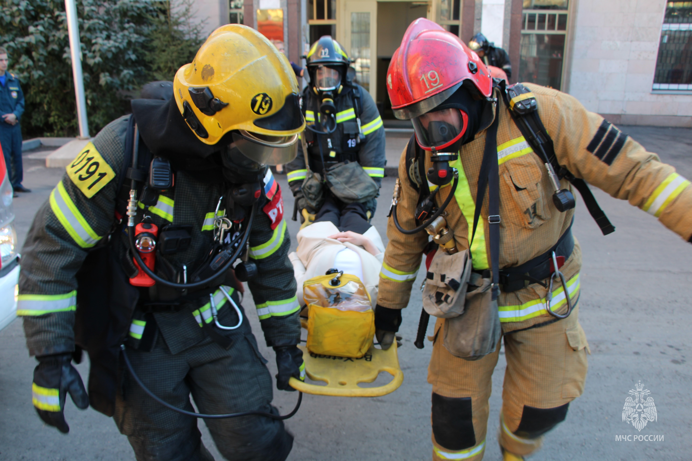
24.09.2024.
В Московской академии Следственного комитета Российской Федерации имени А.Я. Сухарева прошло тренировочное пожарно-тактическое занятие по эвакуации обучающихся и сотрудников.
По тактическому замыслу в одном из кабинетов на первом этаже произошло условное загорание. В результате чего создалось плотное задымление и опасные факторы пожара начали быстро распространяться по первому этажу, где находились люди. Администрация объекта организовала эвакуацию людей через эвакуационные пути на улицу.
Прибывшие к условному месту происшествия пожарно-спасательные подразделения Управления по САО Главного управления МЧС России по г. Москве приступили к действиям по спасению людей и тушению условного пожара.
Несмотря на условный характер происшествия, все участники учений оперативно выполняли поставленные задачи. Слаженные действия всех сил и средств позволили ликвидировать условное возгорание в кратчайшие сроки, и успешно провести аварийно-спасательные работы.
«Пожарно-спасательными подразделениями Главного управления МЧС России по г. Москве на регулярной основе проводятся пожарно-тактические занятия в целях повышения профессиональных навыков личного состава при тушении пожара и спасению людей. В ходе учений были отработаны практические действия по ликвидации условного пожара на объекте с массовым пребыванием людей и проведению аварийно-спасательных работ», - отметил Сергей Николаевич.

Адрес страницы: http://sao.mos.ru/officially/district/moe-cao-reports/detail/12582632.html
Префектура Северного административного округа города Москвы

